Taknemmelighed
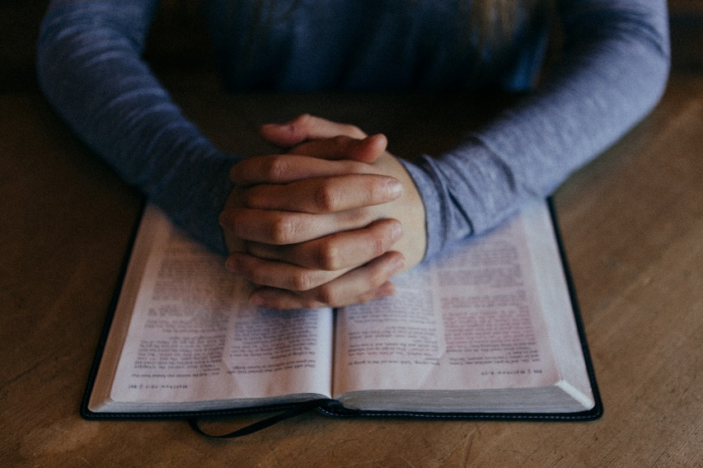
At være taknemmelig eller utaknemmelig er et valg.
I Lukasevangeliet kapitel 17 læser vi beretningen om Jesu helbredelse af 10 spedalske. Kun én vendte tilbage til Jesus for at sige TAK.
Jesus undrer sig og spøger: Hvor blev de 9 af? Ja, hvor mon de blev af?
Har de været så jublende lykkelige, at de har skyndt sig hjem til deres familier og glemt alt om at takke Jesus og give Gud æren?
Et eller andet sted kan vi vel godt forstå de 9. De fik travlt med at fejre at de var blevet rask.
Ved nærmere eftertanke kan vi vel også genkende os selv. Ja, måske opdager vi slet ikke når Gud giver os store gaver. Kan vi mon overse den dybe sammenhæng og ikke umiddelbart se hvad vi burde sige Gud TAK for?
De 9 havde heller ikke set sammenhængen og følt trang til at sige tak? Ja jeg blev da rask, men det kan jo skyldes så mange ting. Hvem siger at det var på grund af Jesu ord?
Er der mon også 9/10 dele af mig, der ikke får sagt ordentlig tak?
Hvor og hvordan får jeg lige sagt Gud TAK?
Gud er lige der hvor du og jeg er. Han er allesteds nærværende og vi kan henvende os til ham på et hvilket som helst sted og på hvilket som helst tidspunkt.
Jesus viser dog et godt eksempel som umiddelbart synes let, men i vores travle liv kan vise sig svært at efterfølge. Jesus trak sig ind imellem tilbage fra larmen for at have fællesskab med vor Himmelske Far. Her styrkedes og voksede hans relation og taknemmelighed til Gud. Her hentede han inspiration, overskud og kraft til den gerning der blev hans, og den svære vej han til sidst måtte gå. Nemlig døden på korset for at sone vore synder.
Du og jeg har samme mulighed for fællesskab med Gud som Jesus havde. En god idé er som Jesus, at trække sig tilbage fra hverdagens larm og i stille meditation nyde fællesskabet med vores Himmelske Far. Han står med sin åbne favn og ta´r imod os. Bøn er ikke lange kedelige remser. Bøn er fællesskab, et kærlighedsmøde med Gud fra hvem den ægte kærlighedens kilde strømmer. Her åbnes sindet i taknemmelighed over den kærlighed og omsorg han overstrømmer os med.
Må dit og mit møde med Gud/Jesus blive et ÆGTE kærlighedsmøde hvor taknemmeligheden får lov at blomstre og mulig utaknemmelighed må visne.
Erik Nielsen, Baptistkirken Pandrup

